Регистрационный номер _________________
Дата поступления________________________

Информационная карта участника
муниципального конкурса
«Воспитатель года -2020»

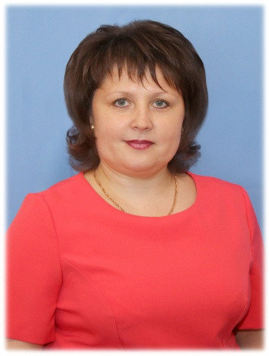 | Саушина  Надежда Ивановна

1. Общие сведения
Муниципальный район | Рузаевский
Населенный пункт | город Рузаевка
Дата рождения (день, месяц, год) | 05.08.1979
Место рождения | с. Стрелецкая Слобода  Рузаевского района  Мордовской АССР
2. Работа
Место работы (наименование образовательного учреждения в соответствии с уставом) | Структурное подразделение «Детский сад №8 комбинированного вида»  МБДОУ «Детский сад «Радуга» комбинированного вида»
Занимаемая должность | Учитель-логопед
Общий трудовой и педагогический стаж (полных лет на момент заполнения анкеты) | 17 лет
Возрастная группа, в которой в настоящее время работает педагог | Старшая группа ( логопедическая)
Аттестационная категория | Первая категория
Почетные звания и награды (наименования и даты получения) | Диплом победителя конкурса «Профессионализм – залог успешности педагога» за высокое педагогическое мастерство и значительный вклад в дело воспитания и обучения подрастающего поколения, 2015 г.  Грамота за добросовестный труд, высокий профессионализм, качественную подготовку детей к школе от начальника управления образования Рузаевского муниципального района; 2019 г.
Послужной список (места и сроки работы за последние 10 лет) | Структурное подразделение «Детский сад №8 комбинированного вида»  МБДОУ «Детский сад «Радуга» комбинированного вида»
3. Образование
Название, год окончания учреждения профессионального образования, факультет | Мордовский государственный педагогический институт им. М.Е. Евсевьева. Факультет коррекционной педагогики, 2005 г.
Специальность, квалификация по диплому | Квалификация по диплому: «Олегофренопедагог, учитель-логопед». Специальность « Олегофренопедагогика» с дополнительной специальностью «Логопедия»". 2005 г.
Дополнительное профессиональное образование за последние три года (наименования образовательных программ, модулей, стажировок и т. п., места и сроки их получения) | -
Основные публикации (в т. ч. брошюры, книги) | -
4. Общественная деятельность
Участие в общественных организациях (наименование, направление деятельности и дата вступления) | Секретарь первичной организации Партии «Единая Россия».
Участие в работе методического объединения | Открытое занятие, 2015 г.  Выступление из опыта работы, 2015 г.  Деловая игра, 2017 г.  Выступление из опыта работы, 2019 г.
Участие в разработке и реализации муниципальных, региональных, федеральных, международных программ и проектов (с указанием статуса участия) | -
5. Досуг
